1 июля 2011г. в городской библиотеке г.Новоульяновска состоялись общественные слушания по теме: «Отцовство дар и долг» с участием главного специалиста Департамента по семейной и демографической политике и здоровому образу жизни Аюповой Татьяны Федоровны, Управления Министерства труда и социального развития Ульяновской области по городу Новоульяновску, администрации МО «Город Новоульяновск», Совета ветеранов МО, спонсоров областной акции «Помоги собраться в школу», семей – участниц акции.


В ходе проведения мероприятия состоялось вручение подарков к школе детям из малообеспеченных семей.
Спонсорами выступили:
- Индивидуальные предприниматели:
- Майер Дмитрий Александрович
- Дементьева Людмила Михайловна
- Шалахова Светлана Владимировна
- Егоров Иван Александрович
- Мировой судья Антончев Дмитрий Юрьевич
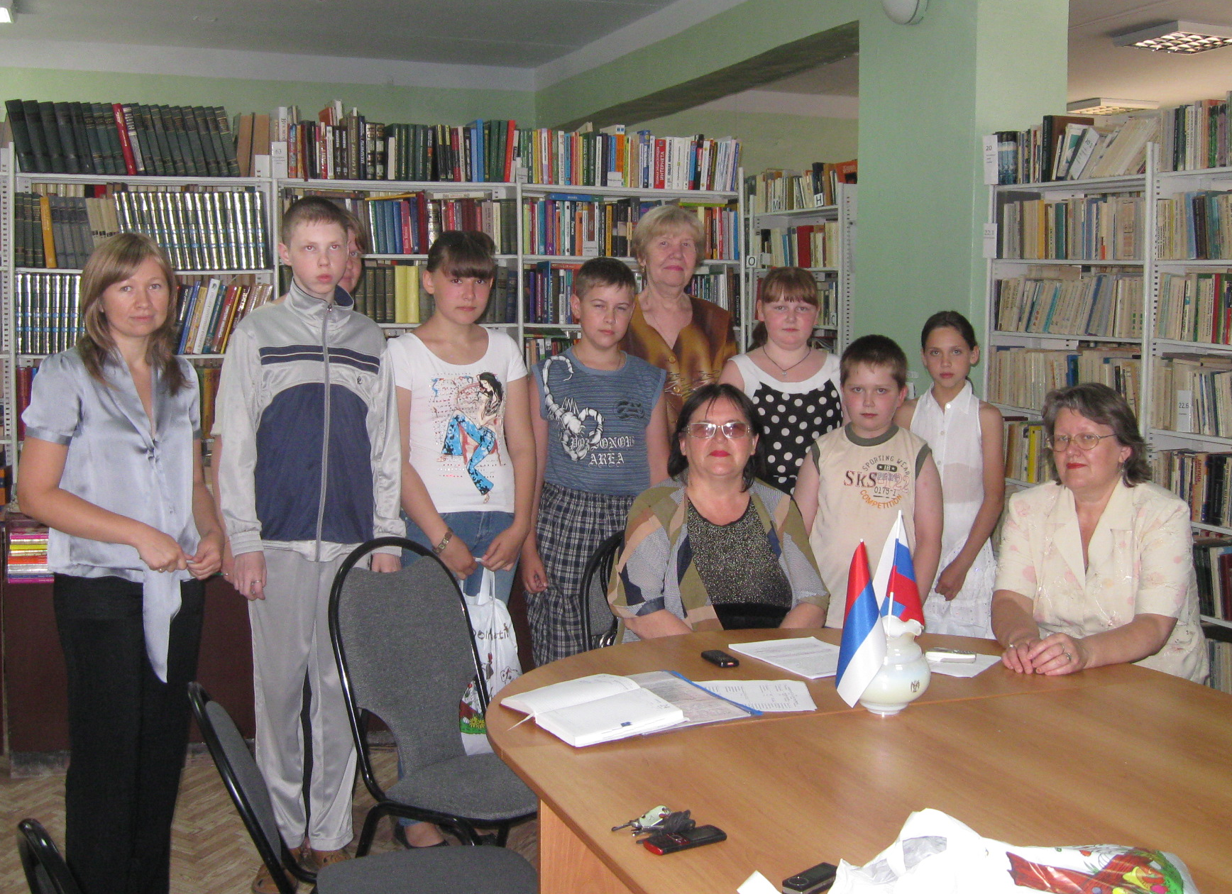
- Сотрудники социальной защиты населения по городу Новоульяновску.



